E5720 Scheda creata il 30 ottobre 2025
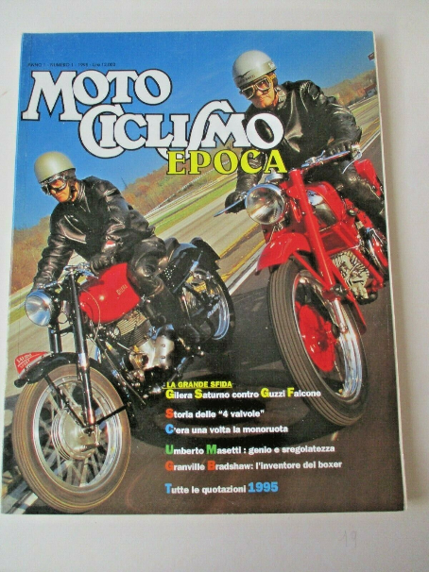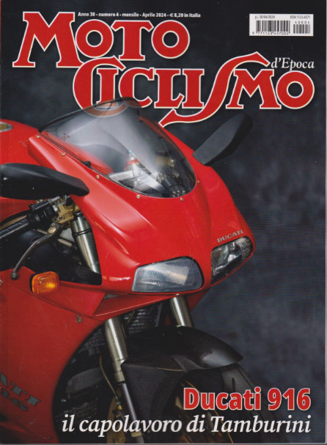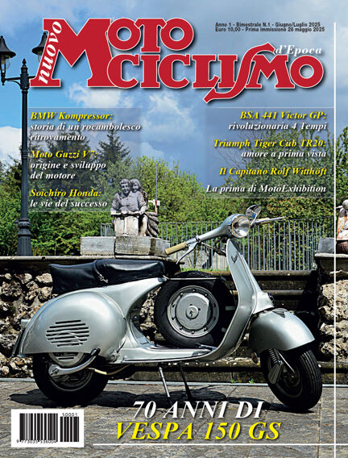
Descrizione storico-bibliografica
*Motociclismo epoca. - Anno 1, n. 1 ([febbraio] 1995)-anno 30, n. 4 (aprile 2024). - Milano : Edisport, [1995-2024]. – 30 volumi : ill. ; 29 cm. ((Bimestrale; mensile da gennaio 1999. – Direttori: Carlo Perelli e Alberto Pasi. - Poi luogo di edizione: Pero (MI). – Da maggio 2021 editore: Varese : Sportcom. - CFI0325059; VIA0228949
Variante del titolo: *Moto ciclismo d'epoca; *Motociclismo d'epoca
Continuazione parziale di: *Motociclismo. Speciale [IT1787/A]

*Nuovo Motociclismo d'epoca. - Anno 1, n.1 (giu.-lug. 2025)- . - Bareggio : Newpaper19, [2025]- . - volumi : ill. ; 26 cm. ((Bimestrale. - CFI1160941

Soggetto: Motociclette d'epoca - Periodici
Classe: D629.227505

Informazioni storico-bibliografiche
Motociclismo d'Epoca è stata una rivista italiana specializzata nella trattazione di argomenti relativi alla produzione e allo sport motociclistici del passato. Nel panorama delle riviste mondiali del settore, viene considerata tra le più autorevoli e documentate, grazie alla possibilità di accedere in via esclusiva, quale fonte primaria, al colossale archivio della rivista-madre Motociclismo, risalente alla prima edizione del maggio 1914, che conserva la più importante ed organica raccolta documentale esistente in materia, rappresentando una memoria storica del motociclismo internazionale.
Storia
La pubblicazione in nuce di Motociclismo d'Epoca iniziò nel 1988 e proseguì fino al 1994 con cadenza annuale, quale edizione speciale della rivista Motociclismo, con la denominazione provvisoria di Motociclismo Speciale Moto d'Epoca. I fascicoli editi in questa veste, vengono definiti come i 7 "numero zero" che anticiparono l'uscita della rivista in forma di testata autonoma, avvenuta nel febbraio 1995 con periodicità bimestrale, divenuta mensile dal gennaio 1999, sempre sotto la direzione di Carlo Perelli che dal 2000 è stato affiancato da Alberto Pasi in qualità di condirettore.
La crisi e la chiusura
A seguito della crisi finanziaria del 2007-2008, lo storico editore Edisport Editoriale è entrato in un periodo di difficoltà economiche^{[1][2]} da cui si è parzialmente risollevato mediante forti tagli.^{[3]}
Ciononostante nel maggio 2021, ormai in crisi irreversibile, l'editore ha ceduto Motociclismo d'Epoca al gruppo Sportcom guidato da Paolo Patruno, insieme ad altre riviste tra le quali Motociclismo, Automobilismo e Automobilismo d'Epoca.^{[4]} A inizio 2022 Edisport Editoriale ha dichiarato fallimento.^{[5]}
Motociclismo d'Epoca ha cessato le pubblicazioni ad aprile 2024. A settembre 2024 è stato chiuso anche il sito internet. Nel marzo 2025 Sportcom viene posta in liquidazione giudiziale^{[6]} e la testata viene successivamente offerta all'asta.^{[7]}
Nuovo Motociclismo d'Epoca
A partire da giugno 2025 è iniziata la pubblicazione della rivista bimestrale Nuovo Motociclismo d'Epoca che, pur riprendendo nome e grafica, non ha nessuna continuità con la precedente testata. L'editore è Newpaper19 di Daniele Cafieri, già amministratore di Editoriale C&C.
Note
- ^ Edisport Editoriale dopo i licenziamenti chiede lo stato di crisi, su francoabruzzo.it, Francesco Abruzzo, 20 dicembre 2009. URL consultato il 5 gennaio 2025.
- ^ Edisport: la Cigs allungata da 12 a 24 mesi. Proseguirà nel 2012?, su francoabruzzo.it, Francesco Abruzzo, 3 febbraio 2011. URL consultato il 5 gennaio 2025.
- ^ Edisport si è messa a dieta, su lamescolanza.com, 7 ottobre 2016. URL consultato il 5 gennaio 2025.
- ^ Marco Castrovinci, Sportcom acquisisce da Edisport Editoriale 6 testate storiche del settore automotive, su primaonline.it, Editoriale Genesis, 12 maggio 2021. URL consultato il 5 gennaio 2025.
- ^ Procedura 29/2022 Edisport Editoriale S.a.s. Di Bacchetti Piero, su portalecreditori.it, Zucchetti Software Giuridico S.r.l.. URL consultato il 5 gennaio 2025.
- ^ Procedura 12/2025 Sportcom S.r.l. in liquidazione, su portalecreditori.it, Zucchetti Software Giuridico S.r.l.. URL consultato il 25 marzo 2025.
- ^ Lotto 2 - Motociclismo d'Epoca, su astebook.it. URL consultato l'11 settembre 2025.
https://it.wikipedia.org/wiki/Motociclismo_d%27Epoca.

